Частное учреждение образования
«Колледж бизнеса и права»

УТВЕРЖДАЮ
Ведущий
методист колледжа
___________Е.В. Паскал
«___»___________2022

Специальность: 2-40 01 01 «Программное обеспечение информационных технологий» | Учебная дисциплина: «Арифметико-логические основы вычислительной техники»

Лабораторная работа № 1
Инструкционно-технологическая карта

Тема: Исследование работы дешифратора экспериментальным путем.

Цель: Научиться исследовать работу дешифратора.

Время выполнения: 2 часа

Оснащение рабочего места: компьютерный класс, система схемотехнического моделирования (программный пакет) Electronics Workbench, инструкционно-технологическая карта, методическое пособие по Electronics Workbench.

1. Порядок выполнения работы
1.1. Пользуясь литературой и конспектом лекций повторите принципы проектирования дешифраторов в заданном базисе логических элементов, принципы реализации логических функций, таблицы истинности и условное графическое обозначение простых и сложных логических элементов.
1.2. Используя учебно-методическое пособие, повторите основы работы и
особенности схемотехнического моделирования в программной среде Electronics Workbench.
1.3. Включите персональный компьютер и загрузите программный
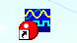
пакет Electronics Workbench, используя ярлык на рабочем столе .

1.4. Выполните проектирование дешифратора по индивидуальному заданию (таблица 1): постановка задачи, составление таблицы истинности, преобразование таблицы в алгебраические уравнения, определение элементной базы (используемые логические элементы).
Таблица1 – Варианты индивидуальных заданий
Вариант | Индивидуальное задание
1 | Реализуйте схему дешифратора 4-7 (4 входа и 7 выходов)
Продолжение таблицы 1
Вариант | Индивидуальное задание
2 | Реализуйте схему дешифратора 4-7 (4 входа и 7 выходов), выходы инверсные
3 | Реализуйте схему дешифратора 4-8 (4 входа и 8 выходов)
4 | Реализуйте схему дешифратора 4-8 (4 входа и 8 выходов), выходы инверсные
5 | Реализуйте схему дешифратора 4-5 (4 входа и 5 выходов)
6 | Реализуйте схему дешифратора 4-5 (4 входа и 5 выходов), выходы инверсные
7 | Реализуйте схему дешифратора 4-6 (4 входа и 6 выходов)
8 | Реализуйте схему дешифратора 4-6 (4 входа и 6 выходов), выходы инверсные
9 | Реализуйте схему дешифратора 5-6 (5 входов и 6 выходов)
10 | Реализуйте схему дешифратора 5-6 (5 входов и 6 выходов), выходы инверсные
11 | Реализуйте схему дешифратора 5-7 (5 входов и 7 выходов)
12 | Реализуйте схему дешифратора 5-7 (5 входов и 7 выходов), выходы инверсные
13 | Реализуйте схему дешифратора 5-8 (5 входов и 8 выходов)
14 | Реализуйте схему дешифратора 5-8 (5 входов и 7 выходов), выходы инверсные
15 | Реализуйте схему дешифратора 4-9 (4 входа и 9 выходов)
16 | Реализуйте схему дешифратора 4-9 (4 входа и 9 выходов), выходы инверсные
17 | Реализуйте схему дешифратора 3-8 (3 входа и 8 выходов)
18 | Реализуйте схему дешифратора 3-8 (3 входа и 8 выходов) выходы инверсные
19 | Реализуйте схему дешифратора 3-7 (3 входа и 7 выходов)
20 | Реализовать схему дешифратора 3-7 (3 входа и 7 выходов), выходы инверсные
21 | Реализуйте схему дешифратора 3-6 (3 входа и 6 выходов)
22 | Реализуйте схему дешифратора 3-6 (3 входа и 6 выходов), выходы инверсные
23 | Реализуйте схему дешифратора 3-5 (3 входа и 5 выходов)
24 | Реализуйте схему дешифратора 3-5 (3 входа и 5 выходов), выходы инверсные
25 | Реализуйте схему дешифратора 5-9 (5 входов и 9 выходов)
26 | Реализуйте схему дешифратора 5-9 (5 входов и 9 выходов), выходы инверсные
27 | Реализуйте схему дешифратора 3-4 (3 входа и 4 выхода)
Продолжение таблицы 1
Вариант | Индивидуальное задание
28 | Реализуйте схему дешифратора 3-4 (3 входа и 4 выхода), выходы инверсные
1.5. Используя библиотеку Electronics Workbench, выберите из библиотеки необходимые логические элементы, генератор слова, светоиндикаторы, логический анализатор.
1.6. Соберите схему для исследования дешифратора согласно вашему варианту, используя пример схемы дешифратора 2-4 (2 входа и 4 выхода), изображённый на рисунках 1, 2.
Таблица 2 –Таблица истинности
Слово, устанавливаемое в левом окне генератора слова | Х₂ | Х₁ | Y₀ | Y₁ | Y₂ | Y₃ | Y₀ = Х₂Х₁  Y₁ = Х₂Х₁  Y₂ = Х₂Х₁  Y₃ = Х₂Х₁
0₍₁₆₎ | 0 | 0 | 1 | 0 | 0 | 0 | Y₀ = Х₂Х₁  Y₁ = Х₂Х₁  Y₂ = Х₂Х₁  Y₃ = Х₂Х₁
1₍₁₆₎ | 0 | 1 | 0 | 1 | 0 | 0 | Y₀ = Х₂Х₁  Y₁ = Х₂Х₁  Y₂ = Х₂Х₁  Y₃ = Х₂Х₁
2₍₁₆₎ | 1 | 0 | 0 | 0 | 1 | 0 | Y₀ = Х₂Х₁  Y₁ = Х₂Х₁  Y₂ = Х₂Х₁  Y₃ = Х₂Х₁
3₍₁₆₎ | 1 | 1 | 0 | 0 | 0 | 1 | Y₀ = Х₂Х₁  Y₁ = Х₂Х₁  Y₂ = Х₂Х₁  Y₃ = Х₂Х₁
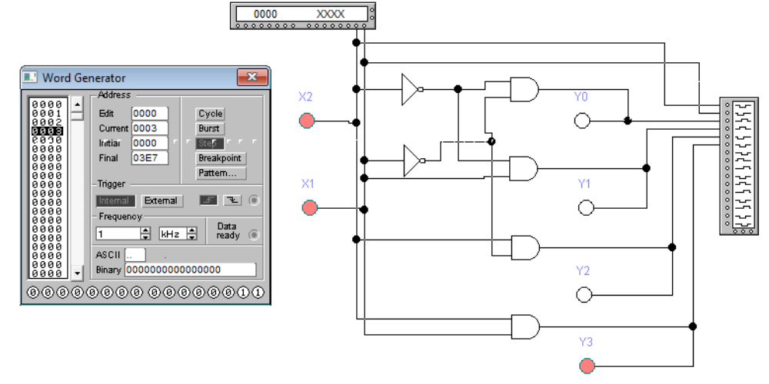
Рисунок 1 - Схема для исследования дешифратора 2-4
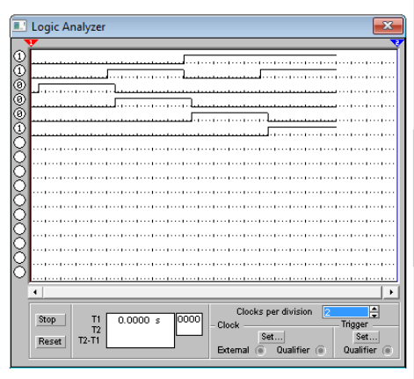
Рисунок 2 – Временная диаграмма исследования дешифратора 2-4
1.7. Подключите к схеме генератор слова, задайте в левом окне слова, соответствующие состояниям таблицы истинности.
1.8. Подключите на входы и выходы схемы светоиндикаторы.
1.9. Подключите к логическому анализатору входы и выходы исследуемого дешифратора (для получения временной диаграммы работы).
1.10. В пошаговом режиме (STEP) исследуйте работу схемы дешифратора.
1.11. Перенесите в отчет таблицу истинности, логические выражения, схему дешифратора и временную диаграмму его исследования.
1.12. Устно ответьте на контрольные вопросы, представленные в п. 3 инструкционно-технологической карты.
1.13. Оформите отчёт.
1.14. Сделайте выводы по работе, в которых отразите анализ работы дешифратора.

2. Содержание отчёта
2.1. тема и цель работы;
2.2. индивидуальное задание;
2.3. таблица истинности;
2.4. логические выражения;
2.5. схема дешифратора в Electronics Workbench;
2.6. временная диаграмма исследования дешифратора;
2.7. выводы по работе.

3. Контрольные вопросы
3.1. Дайте определение дешифратору.
3.2. Укажите зависимость количества выходов дешифратора от количества его входов.
3.3. Укажите область применения дешифраторов.
3.4. Поясните, чем отличается полный дешифратор от неполного.

Литература
Барна, А. Введение в микро-ЭВМ и микропроцессоры / А. Барна, Д.И. Порэт. М.: Знание, 2019. 718 c.
Келим, Ю.М. Вычислительная техника. / Ю.М. Келим. М.: Академия, 2019. 368 с.
Куль, Т.П. Основы вычислительной техники: учеб. пособие / Т.П. Куль. Минск: РИПО, 2018. 241 с.
Мышляева, И.М. Цифровая схемотехника: учеб. / И.М. Мышляева. М.: Академия, 2007. 400 с.

Преподаватель Н.К.Фоменко

Рассмотрено на заседании цикловой комиссии программного обеспечения информационных технологий
Протокол № ___ от «___»_______ 2022
Председатель ЦК _________ К.О.Якимович

